Askersunds Idrottssällskap tog upp kampen med IFK på 30-talet.
Text Ove Danielsson
http://ovedanielsson.se/blogg/index.html

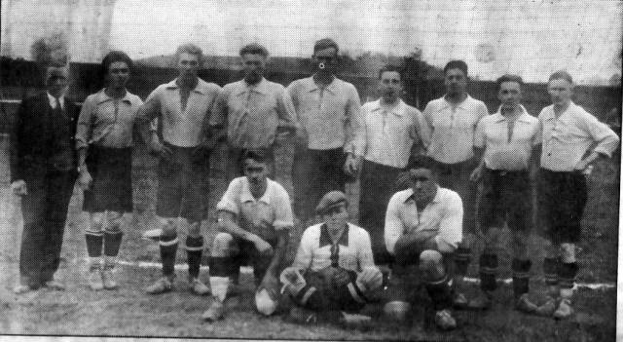
En uppsättning av Askersunds IS med förstärkningar från Åmmeberg. Nils Lundstedt, Torsten Ljungås Larsson, Olle Källgren, Skåra Widing, Gunar Karlsson, Torsten Andersson, Sandor Wallin, Rune Gevert, och Murren Karlsson. Knästående: Anders Haglund, Lennart Sorken Persson och Arne Bernström

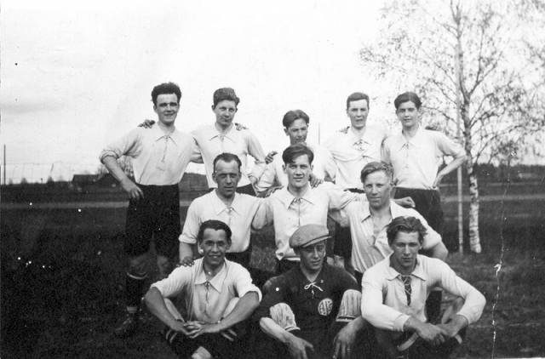
Längst ut till vänster Torsten Ljungåsarn Larsson. Ungefär samma spelare utom honom finns på bilden under.
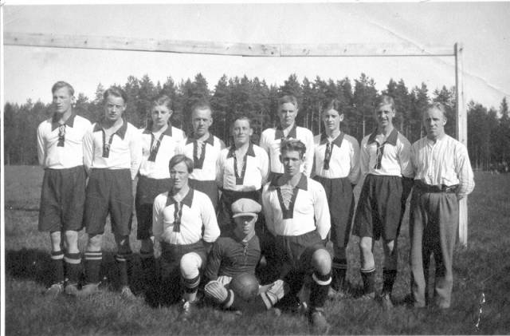

Askersunds IS fotbollslag i början av 30-talet. Sixten Gevert, Olle Wallin, Volmar Lundkvist, Nils Lundstedt, Tom Cederkvist (allsvensk bandyspelare i Nässjö),Åke Sjödin, Åke Swiden, Erik Jakobsson och Bagar-Anton. Knästående: Rolf Eriksson, Sven Andersson och Olle Källgren. Bilden är tagen på Fyrkanten i Lerbäck

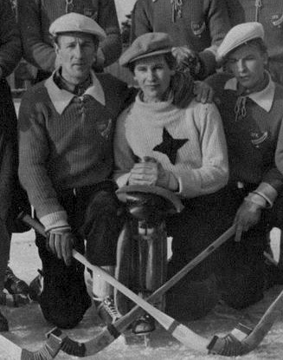

Sixten Gevert (t.v) var aktiv inom AIS en tid men gick sedan tillbaka till IFK. Här som bandyspelare i IFK 1946 tillsamamns med Gösta Plåtis Johansson och Ingvar Ulvenheim
I början av 30-talet blomstrade verkligen idrottslivet i Askersund. Det fanns två föreningar i själva staden. Förutom välkända IFK, fanns också Askersunds Idrottssällskap. Båda föreningarna hade fotboll och bandy på programmet. AIS uppstod som förening efter schism inom IFK. En del spelare tyckte att de blivit orättvist behandlade av IFK på olika sätt och särskilt då vid laguttagningar. På den tiden tog valda personer i sektionen ut lagen. Något som pågick väldigt länge. När IFK spelade allsvensk bandy på 40-talet visar protokoll att ett antal personer var inblandade i laguttagningarna. I dag skulle aldrig en tränare acceptera sådan inblandning. Det var just spelare som stod på gränsen till A-laget i IFK, som försvann till AIS. I tidningsspalterna skrevs det många hårda ord om klubbarnas rivalitet.

”Man skulle ha tagit hand om de pojkar som nu spelar i AIS, inan det var för sent, och inte nochalerat deras krav. Men man saknar inte kon förrän båset är tomt, som ordspråket säger”, skrev signaturen Te-Te i gamla Askersunds-Tidningen. Dagen därpå fick dock signaturen svar på tal i samma tidning av en uppretad IFK-are.

”Tror Te-Te att den upparbetade fotbollen inom IFK genom Te-Tes inlägg får någon uppmuntran? Otack är världens lön, säger ordspråket. Ordspråket om ”kon” får stå för Te-Tes räkning, för med ”kon” menas väl AIS-spelare?”

Den i november 1931 var det dags för det första lokalderbyt mellan de båda klubbarna på Idrottsparken i Askersund. Trots att det fanns ett tunt snötäcke på planen och vinterkylan hade kommit, hade ett 100-tal fotbollsintresserade askersundare sökt sig till IP för att se ”30-talets match”. Drabbningen blev ett bedrövligt bakslag för nybildade AIS. IFK van med 6-0.

”Man kunde matchen igenom se en klar skillnad i teknik och bollbehandling, samt hårdhet. IFK-laget som fostrats i serien har allt detta. AIS saknar det. Särskilt frapperande voro forwards vekhet”, kunde man läsa i referaten från matchen.

Efter några mycket livaktiga år i början på 30-talet försvann AIS. Det var helt omöjligt at ha två idrottsföreningar med samma sporter på programmet i en sådan liten stad som Askersund. Kloka ledare i de båda klubbarna insåg att samarbete var den enda möjligheten. Eftersom IFK hade en egen idrottsplats blev det naturligt att det blev just den klubben som förde idrotten vidare i Askersund.

Många inom AIS blev också stora namn både som aktiva och ledare. Arvid Swidén blev lagledare för IFK:s bandylag under många år. Olle Wallin var både aktiv och ledare inom IFK. Sixten Gevert fortsatte som stenhård backkämpe för IFK både i bandy och fotboll. AIS Nisse Lundstedt. Tillhörde senare de bättre inom IFK på sin halvbacksplats i fotboll. Under några förstärkte också några spelare från Åmmeberg AIS.

